Методические рекомендации к занятию № 5
по дисциплине «Клиническая (био)химия»
Тема: Клинико-биохимические констеляции при заболеваниях сердечно-сосудистой системы

СОВРЕМЕННЫЕ МАРКЕРЫ СЕРДЕЧНОЙ НЕДОСТАТОЧНОСТИ
Гомоцистеин (ГЦ) - независимый фактор риска заболеваний коронарных, церебральных и периферических артерий. Гипергомоцистеинемия (ГГЦ) повышает риск развития атеросклероза и тромбоза артерий независимо от традиционных факторов риска и служит прогностическим маркером летального исхода. Умеренное повышение содержания ГЦ в плазме крови связано с ранним развитием окклюзионных заболеваний сосудов, нервно-психических заболеваний, осложнений беременности, возникновения дефектов нервной трубки и других врожденных аномалий плода.
Главные факторы, определяющие содержание ГЦ в крови, - активность ферментов, обеспечивающих его метаболизм, и функциональное состояние почек, обеспечивающих выведение ГЦ из организма.

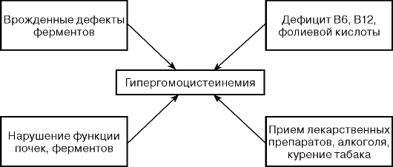

Важная роль в обмене ГЦ принадлежит витаминам В12, В6 и фолиевой кислоте. Дефицит этих витаминов может привести к гипергомоцистеинемии.

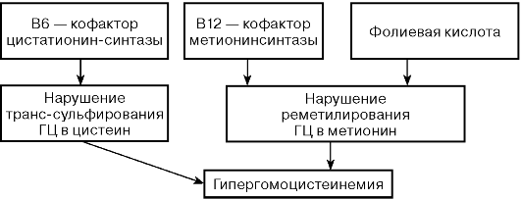

Существуют фармацевтические препараты, способствующие развитию гипергомоцистеинемии вследствие их влияния на витамины, функции почек и/или содержание гормонов. К повышению концентрации ГЦ приводит прием метотрексата, метилпреднизолона, эстрогенсодержащих контрацептивов, гиполипидемических препаратов, диуретиков при их длительном использовании.
Повышение концентрации гомоцистеина оказывает повреждающее действие как на стенку сосудов, так и на систему свертывания кро - ви, создавая условия для атеросклеротических изменений в сосудах и повышенного тромбообразования. Гипергомоцистеинемия нарушает сосудодвигательную регуляцию и антикоагуляционные свойства эндотелия, угнетает тромбомодулирующую активность, вызывает изменения в стенке сосудов, характерные для атеросклероза, способствует росту атеросклеротических бляшек. ГЦ токсически действует на эндотелий сосудов, усиливает адгезию тромбоцитов.

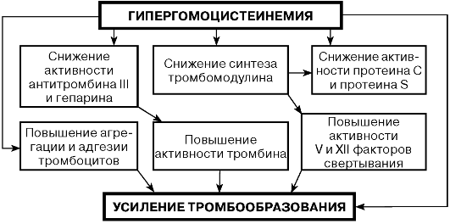

ГГЦ диагностируют в случае превышения уровня 15 мкмоль/л. При концентрации 15-30 мкмоль/л степень ГГЦ считают умеренной, при 30-100 мкмоль/л - средней, более 100 мкмоль/л - тяжелой.
Гипергомоцистеинемия - независимый фактор риска развития рестеноза - повторного сужения дилатированных артерий после ангиопластики у больных ИБС. У детей с синдромом Дауна концентрация ГЦ в крови значительно ниже, чем у здоровых братьев и сестер.
Неблагоприятное воздействие ГГЦ на эндотелий сосудов и стимуляция тромбообразования приводят к развитию осложнений беременности. На ранних сроках беременности ГГЦ может вызвать расстройство плацентарного кровообращения, результатом чего становятся бесплодие и невынашивание беременности. В более поздние сроки ГГЦ может стать причиной хронической фетоплацентарной недостаточности, нефропатии, преэклампсии и эклампсии, гипоксии плода, внутриутробной гипотрофии и рождения ребенка с низкой массой тела. Концентрация ГЦ коррелирует с тяжестью гестоза. ГГЦ поддается коррекции с помощью приема фолиевой кислоты и витаминов группы В. Своевременное выявление повышенного содержания ГЦ в крови беременных способствует снижению риска осложнений как у матери, так и у ребенка.
БНП-НЕЗАВИСИМЫЙ МАРКЕР ЗАСТОЙНОЙ СЕРДЕЧНОЙ НЕДОСТАТОЧНОСТИ
Диагностика сердечной недостаточности на ранних стадиях особенно трудна, так как ее характерные симптомы (одышка, отечность голеностопных суставов, утомляемость) неспецифичны. Даже при наличии этих симптомов их часто трудно интерпретировать, особенно у пожилых пациентов. По этой причине при первичном обследовании использование только клинических критериев приводит к гипердиагностике сердечной недостаточности в 50% случаев. В настоящее время наиболее важные методы выявления сердечной недостаточности - ЭхоКГ, радионуклидная ангиография и ядерно-магнитный резонанс (ЯМР). Однако ни один из этих методов не обладает абсолютной достоверностью и воспроизводимостью. Несмотря на важность понимания патогенеза и лечения сердечной недостаточности, это заболевание остается одной из главных проблем здравоохранения. Так, общие затраты, связанные с сердечной недостаточностью, составляют, например в США, 30 млн долларов в год.
Сердце выполняет не только функцию насоса, но и функцию эндокринной железы. К настоящему времени идентифицировано два пептида, синтезируемых миокардом в результате его напряжения и поступающих в кровоток, - ANT-предсердный натрийуретический пептид и BNP-желудочковый натрийуретический пептид. Эти пептиды - ключевые регуляторы солевого гомеостаза и экскреции воды, они важны для поддержания давления крови. BNP синтезируется в желудочках миокарда в результате вентрикулярной перегрузки, высвобождается из сердца в ответ на растяжение миокарда и повышение давления. Он служит более показательным маркером желудочковой дисфункции. Его содержание в крови повышается в прямой зависимости от степени сердечной недостаточности. С другой стороны, нормальная концентрация BNP исключает сердечную дисфункцию у пациентов с одышкой. Следовательно, содержание этого маркера в крови можно использовать для дифференциальной диагностики у симптоматических пациентов с целью правильного выбора специалиста для дальнейшего наблюдения (кардиолог) и адекватной заболеванию терапии. Европейская ассоциации кардиологов (ESC) предлагает новый алгоритм диагностики сердечной недостаточности с целью улучшения ее выявления и лечения. Правила ESC по диагностике сердечной недостаточности включают проведение ЭКГ, рентгенографии грудной клетки и исследование крови пациента на содержание BNP. BNP - важный сывороточный маркер, используемый для оценки степени тяжести, стадии сердечной недостаточности, независимый от возраста, пола и функций почек, с 2003 г. служит «золотым стандартом» для использования в клинической практике.
Клиническое значение BNP (международные исследования).
• Идентификация пациентов с коронарной недостаточностью.
• Подтверждение степени выраженности коронарной недостаточности.
• Направленный мониторинг пациентов с коронарной недостаточностью.
• Оптимизация и мониторинг терапии.
• Выявление групп риска.
Клиническое использование BNP.
• Диагностика дисфункций левого желудочка или сердечной недостаточности - дифференциальная диагностика у пациентов с одышкой.
• Оценочный прогноз дисфункций левого желудочка.
• Оценка риска возникновения вторичного острого инфаркта миокарда (ОИМ), независимый фактор риска внезапной смерти.
• Мониторинг терапии болезни.
• Скрининг пациентов из групп высокого риска с бессимптомным течением левожелудочковой дисфункции (больные сахарным диабетом, пациенты с гипертонической болезнью, перенесшие ОИМ, люди старше 50 лет).
• Дифференциальная диагностика между легочными, сердечными и другими заболеваниями при длительном их течении.
• Прогноз течения заболевания.

ЛАБОРАТОРНАЯ ДИАГНОСТИКА ИНФАРКТА МИОКАРДА
Критерии диагностики острого инфаркта миокарда представлены соответствующими клиническими симптомами, характерными ЭКГ-изменениями и повышением кардиальных протеинов в сыворотке или плазме крови.
До недавнего времени лабораторная диагностика острого инфаркта миокарда зависела, главным образом, от определения активности СК и СК-МВ, но обнаружено, что при этих исследованиях часто не выявляют малые, нетрансмуральные инфаркты (без-Q-инфаркты). Более того, диагностическая чувствительность этих маркеров значительно ниже на ранних этапах приступа, чем у миоглобина, тогда как диагностическая специфичность их сопоставима. Кроме того, определение содержания миоглобина подтверждает нормализацию кровообращения в коронарных сосудах в первые 2 ч после начала фибринолитической терапии.
По сравнению с измерением каталитической активности СК-МВ, иммунохимическое определение СК-МВ (как СК-МВ концентрации, или СК-МВ-mass) обладает значительно большей диагностической чувствительностью, особенно на ранней стадии заболевания. В противоположность измерению иммунного ингибирования названных маркеров определение концентрации не дает ложноположительных высоких значений, если в сыворотке присутствуют другие изоэнзимы (СК-ВВ) или изоформы (т.е. макро-СК). Анализ СК-МВ-активности - очень нечувствительный метод, в диапазоне приближения к 10 Е/л. По сравнению с анализом концентрации, детекция измеряемого нарастания СК-МВ задерживается. Замечено, однако, что СК-МВ образуется не только в миокарде, но и в скелетных мышцах. По этой причине данный маркер нельзя считать параметром, специфичным для миокарда.
Измеряемыми высокоспецифичными для миокарда параметрами можно определить компоненты тропонинового комплекса. Изоформы
Тропонина I, так же, как и тропонина Т, значительно отличаются по аминокислотной последовательности в сердечной и скелетных мышцах. Это дает возможность получить специфичные антитела против кардиальных изоформ тропонинов Т и I и использовать их в тест-системах.
Таблица 1. Сравнение результатов измерений cTnl и cTnT у больных с острым инфарктом миокарда (по данным J Mair e.a. 1996, Clinica Chimica Acta v.245 pp.19-38)

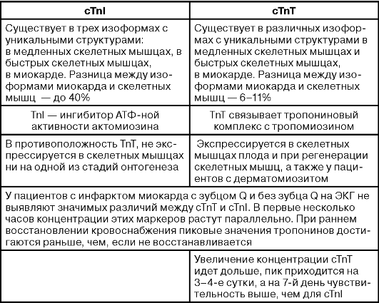
Примечания. TnI - тропонин I; TnT - тропонин T; cTnI - концентрация тропонина I; cTnT - концентрация тропонина T.

Тропонин I и Тропонин Т - компоненты сократительного аппарата, т.е. структурно связанные белки кардиомиоцитов. Тогда как растворенные в цитозоле белки (миоглобин) относительно быстро вымываются из зоны некроза, деструкция сократительного аппарата более продолжительна во времени, так что увеличение содержания тропонина определяют до 8-10 дней после острого приступа.
Определение содержания сердечных тропонинов I и Т дает возможность диагностики микронекроза миокарда, иногда возникающего в случае нестабильной стенокардии. Такие повышения концентрации тропонина имеют высокое прогностическое значение (по отношению к инфарктам и смерти), что дает возможность оценивать степень риска пациентов со стенокардией. Диагностическая оценка этих методов включает серийные исследования у пациентов с острым инфарктом миокарда и пациентов со стенокардией в сравнении с определением миоглобина, КК-МВ-mass и других лабораторных тестов.

Таблица 2. Диагностическая чувствительность и специфичность лабораторных тестов при инфаркте миокарда

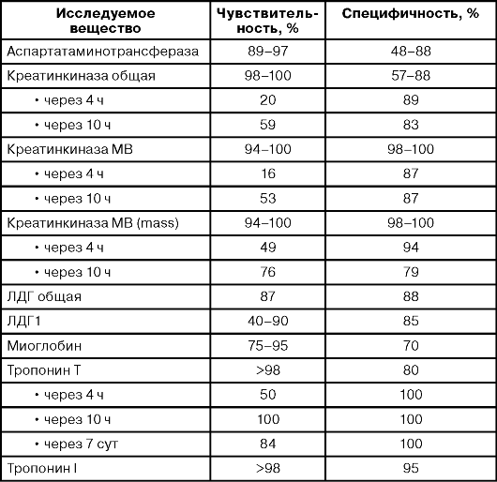

Таблица 3. Временные интервалы диагностической значимости исследования изменений маркеров ОИМ
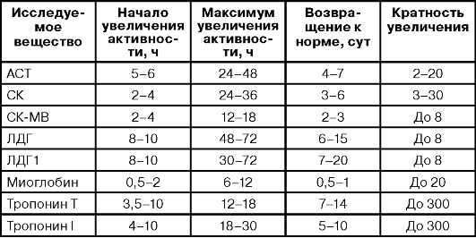

Таблицы показывают диагностическую чувствительность лабораторных методов при остром инфаркте миокарда в зависимости от длительности симптомов. Обнаружено, что диагностическая чувствительность всех параметров при ИМ зависит от длительности болевого приступа. Если боль отмечена в течение 4-6 ч, концентрация миоглобина повышается у всех пациентов с острым инфарктом миокарда, тогда как СК-МВ/mass увеличивется у 83%, а содержание тропонина - у 50% больных. Общая чувствительность для трех параметров становится 98%.
Содержание миоглобина начинает увеличиваться раньше остальных и потом возвращается к отсекающему значению на 2-й день, тогда как СК-МВ/mass нормализуется между 3-м и 4-м днем, а тропонин I - между 6-м и 8-м днем. Содержание тропонина I достигает максимума на 2-й день. Это максимальное значение в 30-50 раз превышает отсекающее. Величина отличия от отсекающего значения для тропонина I больше, чем для миоглобина (в 8-10 раз) или СК-МВ/mass (в 14-36 раз). У пациентов, которых лечили с применением чрескожной баллонной ангиопластики, выявляют более выраженное увеличение всех маркеров, чем у тех, кто получал тромболитическую терапию и консервативное лечение. У больных со стабильной стенокардией может повышаться концентрация миоглобина и СК-МВ/mass и отсутствовать изменение содержания сердечных тропонинов, что служит дифференциально-диагностическим критерием.
У пациентов с нестабильной стенокардией возможно повышение концентрации тропонина I и СК-МВ/mass, тогда как содержание миоглобина не изменяется. Миоглобин, СК-МВ/mass и тропонин I показывают высокую чувствительность (98%) в распознавании острого инфаркта миокарда, в то же время кинетика их изменений различна. Значения содержания миоглобина нормализуются на 2-й день после приступа, СК-МВ/mass - между 3-м и 4-м днем, а тропонина I - между 6-м и 8-м днем. Если набор симптомов неизвестен, то динамика этих трех параметров и согласование ее по каждому в отдельности дает возможность дать заключение о характере клинической картины.
Еще недавно многие медицинские центры в практике использовали оценку динамики ферментов СК и СК-МВ с интервалами 4-8 ч. Сейчас доступность иммунохимического определения содержания миоглобина, СК-МВ/mass и тропонина I имеет несколько преимуществ. Время, необходимое для анализа, коротко, созданы условия для определения единичного образца. Более того, исследования обеспечивают новые возможности в диагностической чувствительности и специфичности, контроле лечения, оценке риска в развитии заболевания, последующих особенностей нестабильной стенокардии. Имея в виду различия в кинетике этих маркеров инфаркта миокарда, необходимо четкое согласование времени забора крови у пациента. Стандартный подход:
• забор крови при поступлении в медицинский центр;
• через 2 ч после начала болевого симптома;
• через 4 ч;
• через 8 ч;
• затем ежедневно в течение 8 дней для контроля лечения и определения прогноза заболевания.
Одна из наиболее важных функций врача-лаборанта - интерпретация патологических лабораторных результатов исследований. Часто клиницисты, назначающие серию лабораторных исследований своим пациентам, сталкиваются с огромным, приводящим в замешательство набором цифр, которые трудно оценить. Врач-лаборант должен не только объяснить патологические результаты, но и подсказать, какие еще исследования необходимо провести пациенту, чтобы подтвердить или опровергнуть диагноз (Tanker, 1987; Statlan, 1988). Врач-лаборант должен сам выявить патологические результаты и приложить силы и знания к их объяснению даже без запроса о консультации. Если необходимо объяснить некоторые патологические результаты, какие-то исследования активно повторяют или заказывают дополнительные, чтобы оценить состояние пациента. Обычно необходимо обращать внимание на результаты, которые не вписываются в общую картину, не коррелируют друг с другом. В большинстве случаев эти результаты совпадают, будучи истинно положительными (болезнь есть, и тест ее подтверждает) или истинно отрицательными (болезни нет, и тест ее исключает). Однако результаты могут быть и ложноотрицательными (болезнь есть, но тест ее исключает), и ложноположительными (болезни нет, но тест ее подтверждает). Вероятность положительного результата диагностического теста в присутствии болезни называют чувствительностью метода, а вероятность отрицательного результата в отсутствии болезни - его специфичностью.
Проанализируем, как можно использовать эти критерии у больных с инфарктом миокарда. Диагностическая чувствительность теста определяет вероятность положительного результата и показывает, с какой степенью уверенности можно ожидать положительного результата теста у больных:
• диагностическая чувствительность (ДЧ) = количество больных с ИМ, имеющих положительный результат теста / количество всех больных с ИМ;
• диагностическая специфичность (ДС) = количество пациентов без инфаркта миокарда, имеющих отрицательный результат / количество всех протестированных пациентов без инфаркта миокарда.
Для клинициста важнейшее значение имеет вопрос: как велика вероятность того, что ИМ есть на самом деле, если результат теста положительный, или с какой надежностью можно исключить поражение миокарда, если тест отрицательный. На эти вопросы можно ответить, используя предсказательную ценность положительного теста (ПЦП) и предсказательную ценность отрицательного теста (ПЦО).
• ПЦП = количество больных с ИМ с положительным результатом теста / количество больных с ИМ с положительным результатом теста + больные без инфаркта миокарда с ложноположительным результатом теста.
• ПЦО = количество больных без инфаркта миокарда с отрицательным результатом теста / количество всех отрицательных результатов (т.е. отрицательные + ложноотрицательные).
Таблица 4. Диагностические критерии у больных ИМ для различных тестов

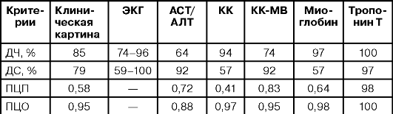

В настоящее время многие больницы в США активно разрабатывают нормированные пути (НП) для пациентов с различными заболеваниями. Основная цель создания НП - уменьшение длительности пребывания пациента в больнице и издержек, сопутствующих лечебно-диагностическому процессу. Обычно НП в клинической практике применяют для большого объема, высокого риска и высокой стоимости нозологий и процедур. В НП прослеживаются следующие аспекты процесса лечения пациента: консультации и оценки, тесты, лечение, пища, медикаменты (способ введения внутривенный и другой), активность (действие) или безопасность, планирование разгрузки и координация, другие дополнительные категории, основанные на определенном диагнозе или процедуре.
В нашем представлении НП - оптимальная последовательность действий по времени и выбор времени вмешательств всех участников технологического процесса производства результатов исследований с целью снижения задержки и расхода ресурсов и максимального повышения качества результатов лабораторных исследований. Другими словами, НП - способ визуализации всех частей единого технологического процесса производства анализов (от назначения исследований клиницистом, подготовки пациента до получения результатов и использования их в диагностике и лечении).
Таким образом, если предложенная индустриальная модель технологического процесса производства результатов лабораторных исследований определяет, что и как необходимо делать, то НП показывают, когда необходимо вмешаться в технологический процесс, и на каком этапе, чтобы снизить количество ошибок, расход ресурсов (моноветы, реактивы, калибраторы и т.д.) и чтобы результаты исследований максимально соответствовали реальным. Мы приводим нормированный путь проведения биохимических исследований для пациента с подозрением на инфаркт миокарда (ИМ). Следует подчеркнуть, что НП для экстренных исследований значительно отличается от НП для плановых исследований.
Общее требование для экстренных исследований - выполнение их в течение 45-60 мин после доставки материала в лабораторию, а на исследование жизненно важных параметров (например, содержание гемоглобина, гематокрит, КЩС, концентрация калия и глюкозы) отводят 3-5 мин.
Схема показывает, как «работает» НП диагностики ИМ. После назначения исследований АСТ, АЛТ, КК, КК-МВ, тропонина Т задействуют критерии (пороги) этого этапа.
• Первый порог. Когда можно назначать эти исследования? - Такие исследования для экстренной диагностики могут быть выполнены в любое время, поэтому их не включают в последующий анализ;
• Второй порог. Сколько времени прошло после острого ангинозного приступа? - В нашем примере прошло 6 ч, значит, пороги не задействуют, а если бы после острого приступа прошло 5 сут, порог бы включился, так как в этот период ИМ определение миоглобина для диагностики заболевания не используются.
На этапе технологической операции взятия крови на исследования, несмотря на неподготовленность пациента к исследованиям, порог не включается, так как неотложные исследования проводят без подготовки, а если бы пациенту были назначены плановые биохимические исследования, то этот порог включился бы и потребовал вмешательства специалистов лаборатории для устранения отклонений от НП. Кровь на исследования у пациента с подозрением на ИМ необходимо взять в течение 10 мин после получения процедурной сестрой заявки и в течение такого же времени доставить в лабораторию. Отклонения по времени на этих этапах также анализируют и по ним вырабатывают программы устранения причин, приводящих к нарушениям. Аналогичным образом работают критерии порогов для технологических операций взятия, приема и обработки крови.
В случае получения результатов исследований, требующих немедленных действий со стороны клинициста, врач-лаборант срочно информирует его об этом. По этой причине в нашем случае при получении повышенных значений КК, КК-МВ, миоглобина врач-лаборант сообщает клиницисту о результатах (критерий не включается) и только затем приступает к написанию заключения.
На этапе технологической операции передачи результатов исследований врач-лаборант обязан указать время поступления материала в лабораторию и время выдачи ответа, а также убедиться в том, что клиницист получил результаты. Выполнение этих порогов имеет большое значение, особенно при проведении экстренных исследований и исследований по жизненным показаниям, так как устраняет повод для разбирательства в случаях, если лаборатория сталкивается с низкой ответственностью клинициста, который в качестве своего оправдания бездействия ссылается на то, что он не был вовремя информирован о результатах исследований.
На этапе передачи результатов исследований НП не заканчивается, так как он должен обязательно включать постаналитическую часть единого технологического процесса производства анализов. Эта часть техно - логического процесса не менее важна, чем предыдущие, так как она позволяет оценить все предыдущие этапы. Администратором на этом этапе НП становится клиницист, он отвечает за интерпретацию и использование полученной лабораторной информации. Критерии НП на постаналитической части:
• соответствуют ли результаты исследований объективному состоянию пациента;
• отражены ли результаты исследований в истории болезни;
• какие действия предприняты клиницистом по результатам исследований;
• повлияли ли результаты исследований на качество оказания медицинской помощи пациенту.
Если результаты исследований не востребованы клиницистом, это становится критерием срабатывания порогов и служит материалом для анализа и выяснения причины, почему это происходит. Врач-лаборант не должен устраняться от анализа причин срабатывания порогов на постаналитической части технологического процесса, так как в противном случае это приведет к нарушению взаимодействия всех участников НП. Кроме того, НП становится законченным только в этом частном случае, а при проведении лечения пациента он повторится через какое-то время (исследования будут назначены повторно для оценки проводимого лечения, определения прогноза или диагностики возникших осложнений), и оценивать его придется уже в динамике, с учетом выявленных отклонений в предыдущем случае.

Контрольные вопросы к разделу:
1 В чем отличие миокарда от скелетных мышц по субстратам, поставляющим энергию для сокращения?
2 Какие процессы являются ведущими для получения АТФ в миокарде?
3 Какие ферменты преобладают в миокарде?
4 Какие витамины участвуют в метаболизме миокарда?
5 Принцип метода определения каталитической активности АсАТ.
6 Принцип метода определения каталитической активности ЛДГ.
7 Что является основным субстратом, окисление которого (как аэробное, так и анаэробное) приводит к получению АТФ в скелетной мышце?
8 Возможно ли получение АТФ в скелетной мышце путем окисления лактата? Объясните.
9 Судьба лактата в скелетной мышце.
10 Какие белки в скелетной мышце выполняют: а) сократительную функцию б) регуляторную функцию?
11. Какие современные лабораторные критерии ИФ?
12. Какие основные диагностические лабораторные тесты при ревматизме ?
13. Какие основные диагностические лабораторные тесты для оценки атерогенеза?

